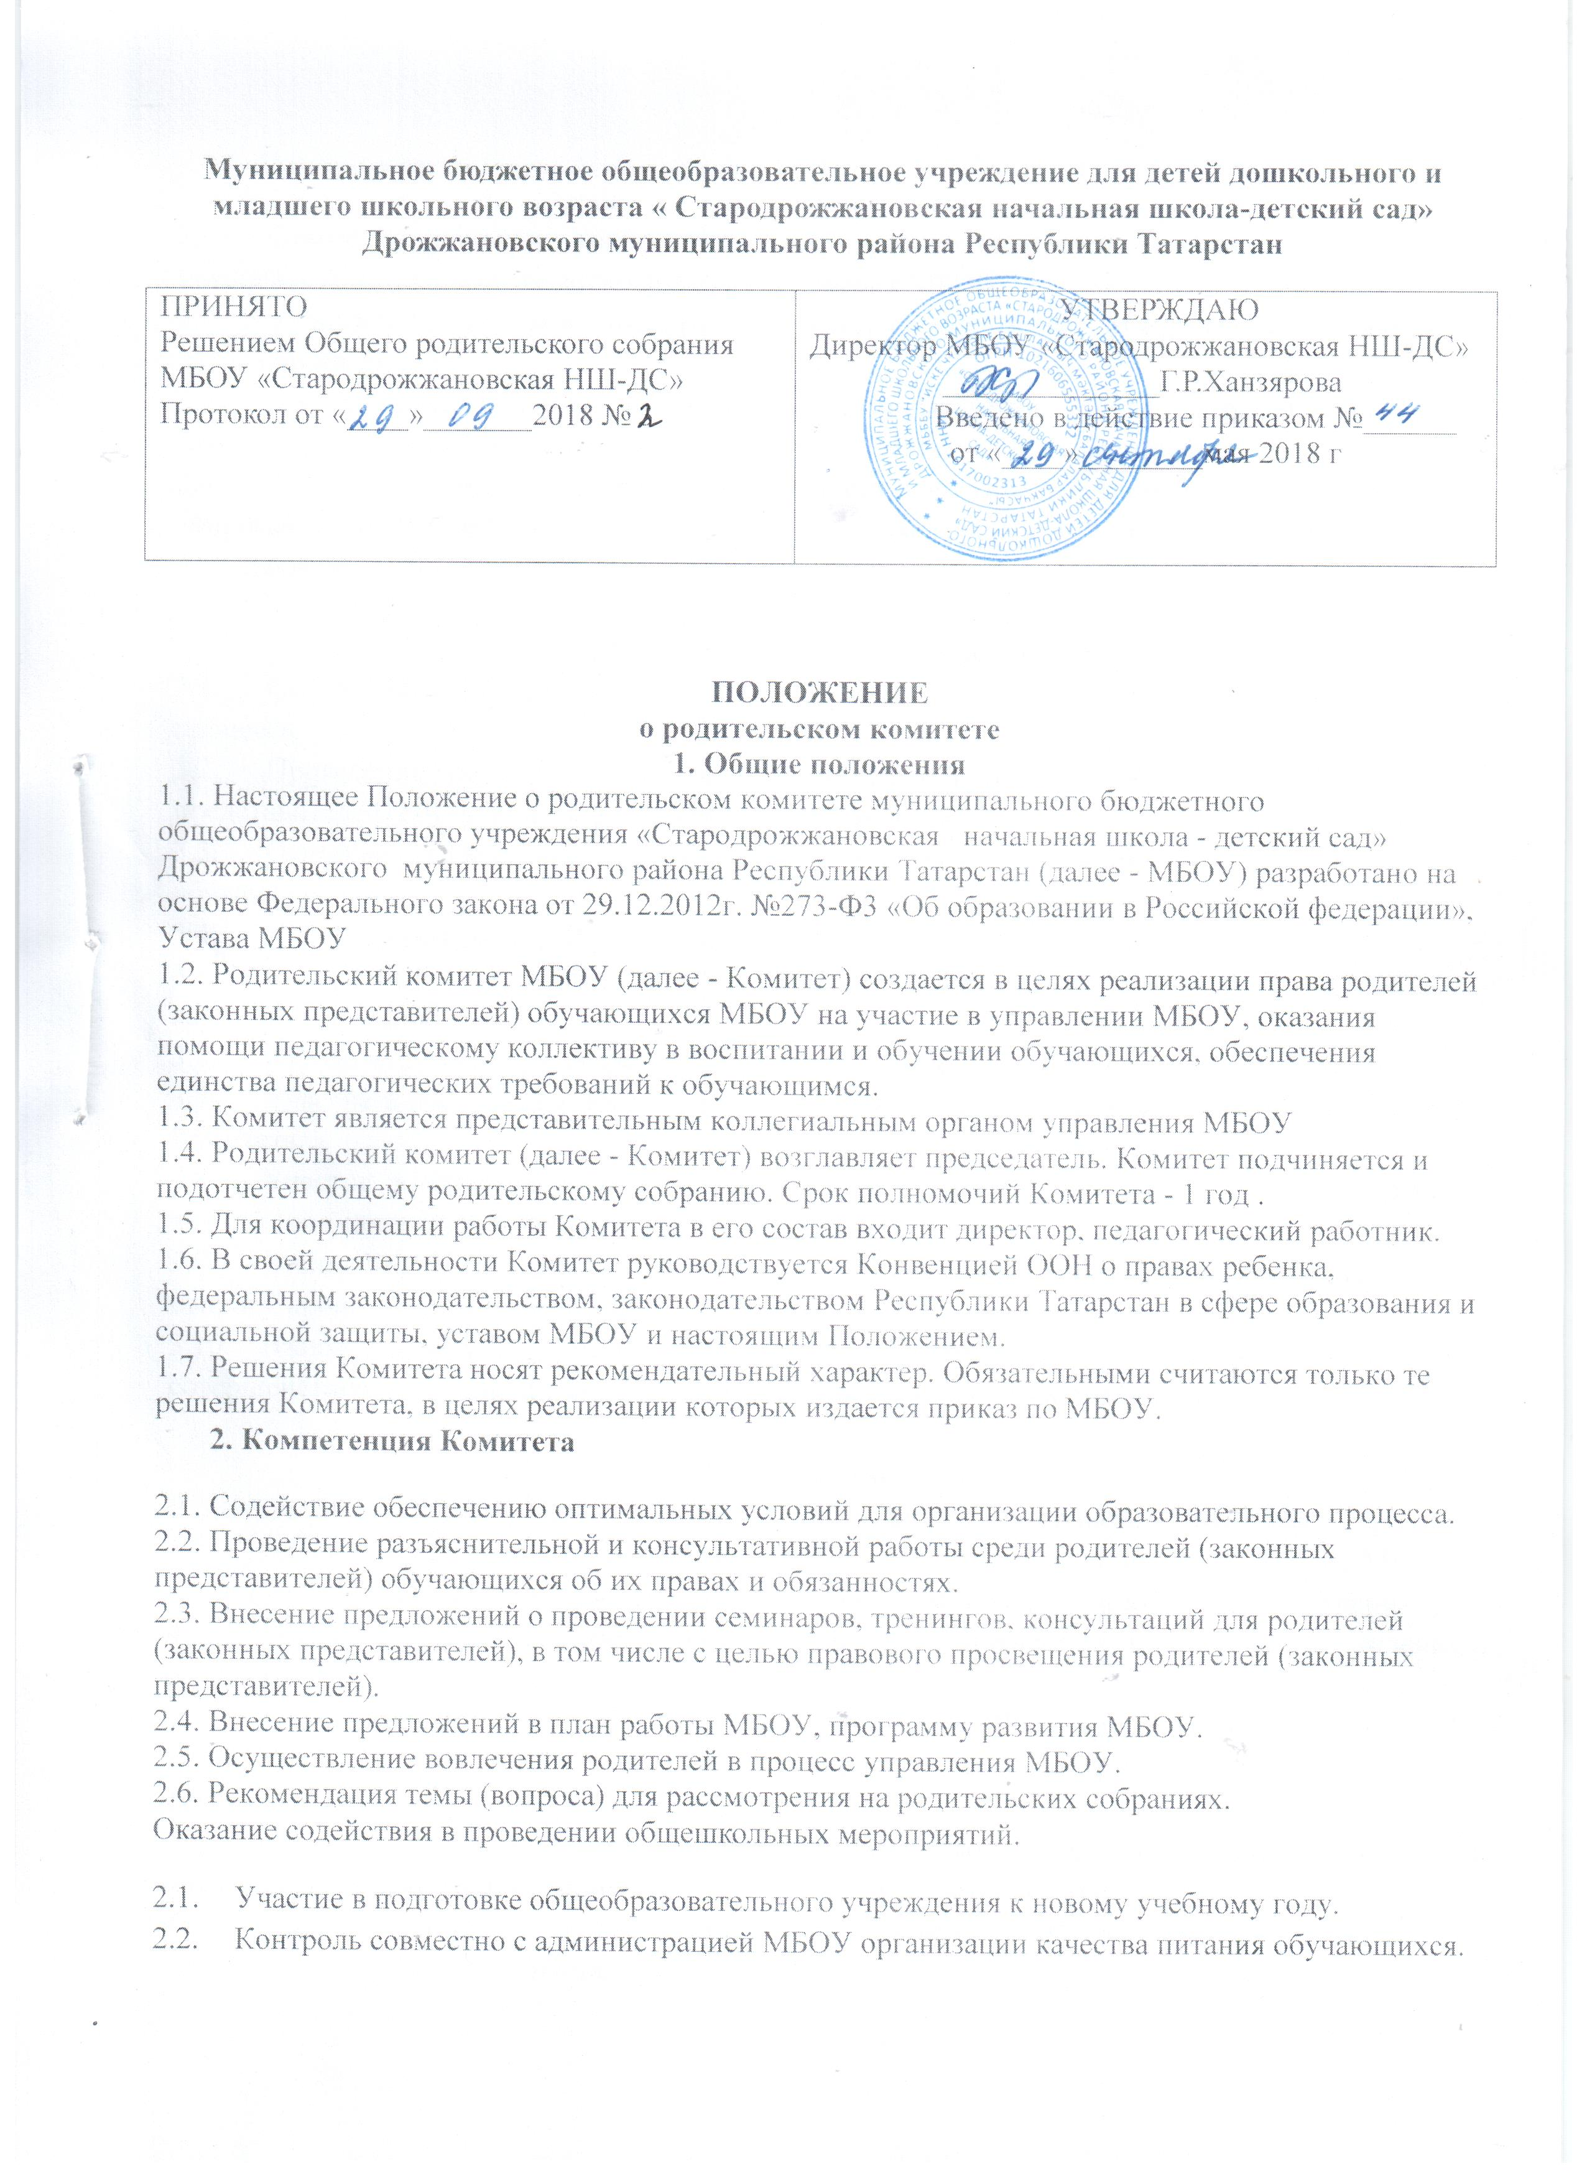 Участие в организации безопасных условий осуществления образовательного процесса, соблюдения санитарно-гигиенических правил и норм.
  - Принятие решений, требующих учета мнения родителей (законных представителей) учащихся по различным вопросам функционирования МБОУ.
  - Утверждение списков социально не защищенных детей, нуждающихся в обеспечении льготным питанием.
  - Согласование проектов локальных нормативных актов МБОУ, затрагивающих права и законные интересы обучающихся, а также их родителей (законных представителей).
  - Взаимодействие с педагогическим коллективом общеобразовательного учреждения по вопросам профилактики правонарушений, безнадзорности и беспризорности среди несовершеннолетних обучающихся.

3. Функции родительского Комитета
3.1. Содействие обеспечению оптимальных условий для организации образовательного процесса.
3.2. Проведение разъяснительной и консультативной работы среди родителей (законных представителей) обучающихся об их правах и обязанностях.
3.3. Оказание содействия в проведении массовых воспитательных мероприятий с обучающимися.
3.4. Участие в подготовке МБОУ к новому учебному году.
3.5. Совместный с руководством образовательного учреждения контроль за организацией качества питания обучающихся.
3.6. Оказание помощи руководству МБОУ в проведении общих родительских собраний.
3.7. Участие в обсуждении локальных актов МБОУ по вопросам, относящимся к полномочиям Комитета.
3.8. Участие в организации безопасных условий осуществления образовательного процесса, выполнения санитарно-гигиенических правил и норм.
3.9. Взаимодействие с другими органами самоуправления, общественными организациями по вопросу пропаганды традиций МБОУ.
3.10. Взаимодействие с другими органами самоуправления учреждения по вопросам совершенствования управления, обеспечения организации образовательного процесса.

4. Права Комитета
В соответствии с компетенцией, установленной настоящим Положением, Комитет имеет право:
4.1. Вносить предложения руководству и другим коллегиальным органам управления МБОУ по совершенствованию их деятельности и получать информацию о результатах их рассмотрения.
4.2. Обращаться за разъяснениями разных вопросов воспитания обучающихся в учреждения и организации.
4.3. Заслушивать и получать информацию от руководства МБОУ, других коллегиальных органов управления МБОУ об организации и проведении воспитательной работы с воспитанниками и обучающимися.
4.4. Вызывать на свои заседания родителей (законных представителей) воспитанников и обучающихся, недостаточно занимающихся воспитанием детей в семье.
4.5. Давать разъяснения и принимать меры по рассматриваемым обращениям граждан в пределах заявленной компетенции.
4.7. Выносить общественное порицание родителям, систематически уклоняющимся от воспитания детей в семье, от платы за содержание воспитанника в детском саду.
4.8. Поощрять родителей (законных представителей) воспитанников и обучающихся за активную работу в Комитете, оказание помощи в проведении мероприятий.
4.9. Организовывать постоянные или временные комиссии под руководством членов Комитета для исполнения своих функций.
4.10. Разрабатывать проекты локальных нормативных актов МБОУ, затрагивающих права и законные интересы обучающихся, а также их родителей (законных представителей).
4.11. Принимать участие в обсуждении локальных актов МБОУ.
4.12. Председатель Комитета может присутствовать (с последующим информированием всех членов Комитета) на отдельных заседаниях педагогического совета, других коллегиальных органов управления по вопросам, относящимся к компетенции Комитета.

5. Ответственность Комитета
- соблюдение в процессе осуществления деятельности законодательства Российской Федерации в сфере образования;
- соответствие принятых решений действующему законодательству и локальным нормативным актам МБОУ;
- качественное и своевременное выполнение планов и решений, в том числе направленных на совершенствование деятельности МБОУ;
- выполнение плана своей работы.

- Порядок формирования и регламент работы Комитета
6.1. В состав Комитета входят по одному представителю от родителей (законных представителей) учащихся каждого класса, группы детского сада. Члены Комитета избираются на классных родительских собраниях, групповом родительском собрании ежегодно в срок не позднее 10 сентября.
6.2. Срок полномочий Комитета составляет 1 год. Одно и тоже лицо может быть членом Комитета неограниченное число раз.
  - Численный состав Комитета МБОУ определяет самостоятельно.
6.4. Возглавляет Комитет председатель, избираемый из числа его членов путем открытого голосования простым большинством голосов. Председатель Комитета может участвовать в работе педагогического совета МБОУ в зависимости от рассматриваемых вопросов с правом совещательного голоса.
  - Комитет избирает из своего состава секретаря.
  - Председатель и секретарь Комитета выполняют свои обязанности на общественных началах.
  - Комитет планирует работу с учетом целей и задач работы МБОУ. План работы Комитета утверждается на первом в учебном году заседании Комитета.
  - Комитет проводит заседания не реже одного раза в четверть. При необходимости проводятся внеплановые заседания.
  - Обязанности по организации и проведению заседания Комитета возлагаются на его председателя.
  - Решения Комитета принимаются открытым голосованием простым большинством голосов. Решения считаются правомочными, если на заседании Комитета присутствовало не менее двух третей состава, и считаются принятыми, если за решение проголосовало более половины присутствовавших на заседании, При равном количестве голосов решающим является голос председателя Комитета.
  - Решения Комитета носят рекомендательный характер как для родителей (законных представителей), так и для педагогического коллектива МБОУ и администрации МБОУ. Администрация МБОУ обязана проинформировать родителей (законных представителей) о принятых мерах по исполнению рекомендаций и предложений Комитета в течение 15 дней со дня принятия им соответствующего решения.
  - Организацию выполнения решений Комитета осуществляет председатель Комитета и ответственные лица, указанные в решении. Результаты этой работы сообщаются членам Комитета на последующих его заседаниях.
  - О своей работе Комитет отчитывается перед общешкольным родительским собранием.

7. Делопроизводство Комитета
- Заседания Комитета оформляются протоколом, который ведет секретарь Комитета.
- В протоколе указываются:
- дата проведения заседания Комитета;
- количество присутствующих (отсутствующих) членов Комитета;
- вопросы повестки дня;
- выступающие лица;
- ход обсуждения вопросов;
- предложения, рекомендации и замечания членов Комитета;
- результаты голосования;
- решение Комитета.
- Протоколы подписываются председателем и секретарем Комитета.
- Нумерация протоколов ведется от начала учебного года.
- Тетрадь протоколов Комитета нумеруется постранично, прошнуровывается, хранится в делах МБОУ 3-х лет и передаются по акту (при смене руководителя, при сдаче в архив).

